Министерство образования и науки Российской Федерации Федеральное государственное автономное образовательное учреждение высшего образования
«Уральский федеральный университет имени первого Президента России Б.Н. Ельцина» (УрФУ)
Институт радиоэлектроники и информационных технологий – РТФ

ОТЧЕТ
о проектной работе
по теме: Сайт - помощник по игре «Factorio»
по дисциплине: Проектный практикум

Команда: Хаги Ваги

Екатеринбург
2022

СОДЕРЖАНИЕ

Введение 3
Команда 4
Целевая аудитрия 5
Календарный план проекта 9
Определение проблемы 10
Подходы к решению проблемы 11
Анализ аналогов 13
Требования к продукту и к MVP 15
Стек для разработки 17
Прототипирование 18
Разработка системы 19
Заключение 20
Список литературы 22

ВВЕДЕНИЕ
Игры в жанре стратегии пользуются популярностью среди людей. Играть в них очень интересно и весело. Игроки любят справляться с трудностями, которые предлагает им игра. Но порой игра бывает настолько сложной и запутанной, что новичку не обойтись без сторонней помощи. Игра «Factorio» как раз подходит под это описание.
«Factorio» - это игра в жанре симулятора строительства и управления. В ней вам предстоит добывать ресурсы, изучать новые технологии, автоматизировать производство и сражаться с врагами, чтобы итоге запустить ракету в космос.
Актуальность нашей работы заключается в том, чтобы новичок смог ознакомиться с игрой Factorio, изучить фундаментальные механики и чувствовать себя более уверенно при прохождении игры. Наш продукт будет предоставлять структурированную информацию в доступном для пользователя виде.
Целью нашей работы является создание веб – сайта, который будет предоставлять информацию в удобном для игрока формате. Наш сайт будет ориентирован на начинающих игроков Factorio.
Исходя из поставленной цели мы определили следующие задачи:
- Изучить игру Factorio и пройти ее, чтобы понять, с какими проблемами может столкнуться игрок при прохождении игры
- Провести анализ конкурентов ( уже существующих сайтов по Factorio)
- Провести сбор необходимой информации, основываясь на личном опыте прохождения и с других источников. Структурировать уже имеющуюся информацию
- Разработать сайт, на котором будет отражена информация, полезная новичками игры Factorio

КОМАНДА

Тимлид, аналитик: Лабзин Роман Викторович, РИ - 110943
Разработчик, дизайнер: Карболин Сергей Александрович РИ-110933
Игрок, аналитик: Юрченко Глеб Сергеевич РИ - 110945

ЦЕЛЕВАЯ АУДИТОРИЯ

Для определения целевой аудитории мы использовали методику 5W Марка Шеррингтона. Это наиболее распространенный способ определения целевой аудитории и психологических характеристик, которыми обладают потенциальные потребители. Сегментация рынка проводится по 5 вопросам:

Что?
Это сегментация по типу товара: что мы предлагаем потребительской группе? Какие товары/услуги?
Мы предлагаем веб-сайт, предоставляющий информацию, которая ориентирована на новичков игры Factorio.

Кто?
Это сегментация по типу потребителя: кто приобретает товар/услугу? Какой пол, возраст?
Исходя из опроса, проведенного среди студентов первого курса, а также из собранных данных по мировой статистике о том, люди какого возраста чаще всего играют в Factorio, мы выявили, что нашей целевой аудиторией является молодёжь в возрасте от 18 до 25 лет:
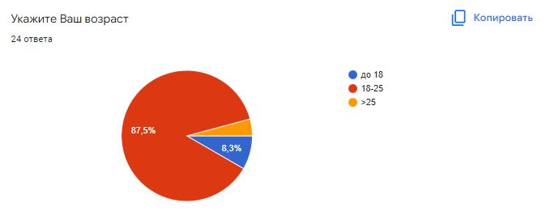
Что касается пола, в основном в нашем опросе участвовали мужчины, так как жанр игры Факторио все же больше интересен мужчинам:
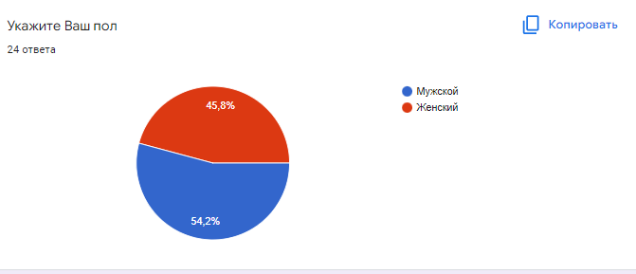
Так же мы установили, что в основном игроки Факторио являются новичками, или же вообще не играли в игру
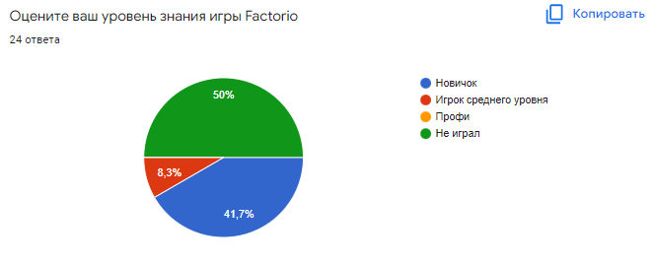
Почему?
Это сегментация по типу мотивации к совершению покупки и потребления: какова потребность или мотивация клиента? какую проблему решает товар/услуга?
Исходя из опроса, проведенного среди людей (друзья, знакомые, родственники), мы выяснили, что именно не устраивает нашу целевую аудиторию в сайтах – аналогах.
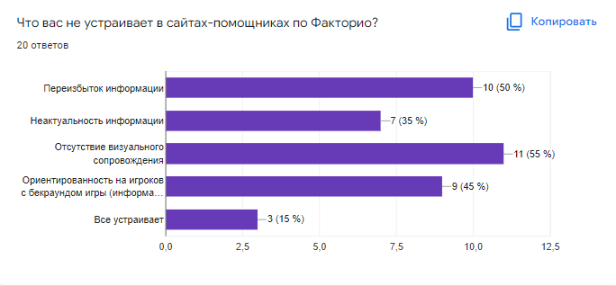

Когда?
Это сегментация по ситуации, в которой приобретается продукт: когда потребители хотят приобрести товар/услугу?
Нашим сайтом можно воспользоваться тогда, когда новичок столкнется с трудностями прохождения игры Factorio. Использование нашего продукта упросит понимание.
Где?
Это сегментация по месту покупок: в каком месте происходит принятие решения о покупке и сама покупка? — имеются ввиду точки контакта с клиентом, где можно повлиять на решение.
Исходя из опроса, проведенного среди студентов первого курса, мы выяснили, что потребители в большинстве случаев использовали наш сайт с ПК или же ноутбука.
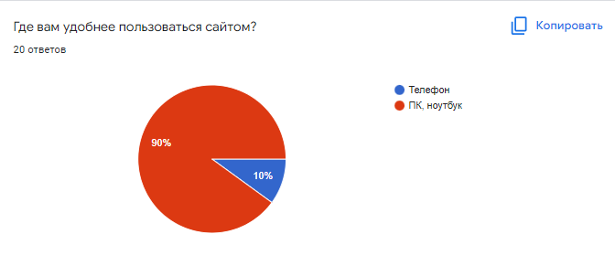
Наша точка контакта с клиентом – сайт. Наш продукт позволит игроку познать основные механики, найти ответы на возникшие вопросы. Это поможет потребителю сделать свой игровой процесс понятнее и приятнее.

КАЛЕНДАРНЫЙ ПЛАН ПРОЕКТА
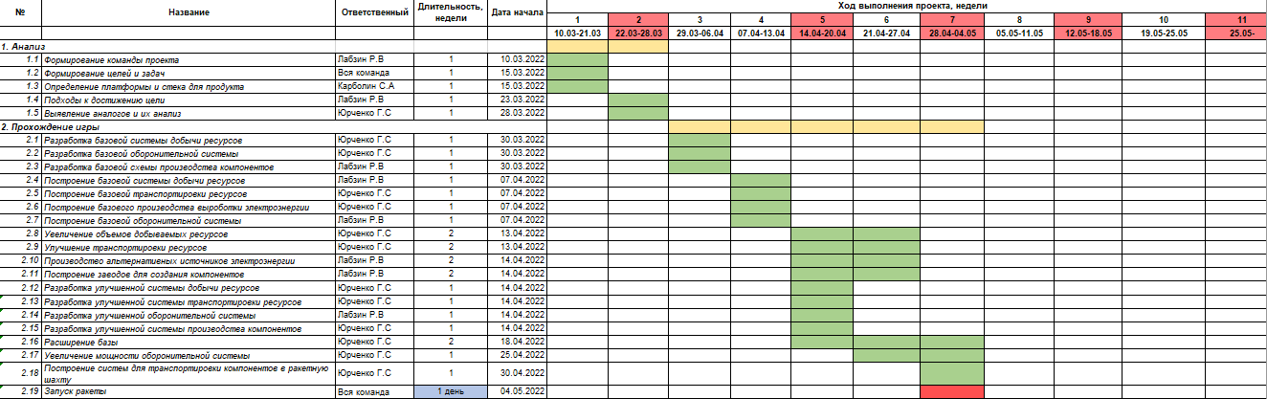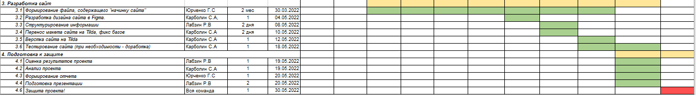

ОПРЕДЕЛЕНИЕ ПРОБЛЕМЫ

Мы воспользовались рядом эффективных способов выявления основных проблем покупателя:
- Провели опрос, по итогу которого выяснили, что большинство из опрошенных испытывают трудности в поиске качественного сайта – помощника по Factorio. Чаще всего пользователи недовольны качеством информации: не устраивает ее переизбыток, неактуальность, плохое структурирование. Как итог, не найдя ответ на свой вопрос, игрок теряет интерес к игре.
- Самостоятельно изучили игру, испытали проблемы игроков на себе – игра требует начальных знаний, без которых новичку сложно сделать первые шаги.
- Проанализировали конкурентов.
Проделав эту работу, мы смогли выявить проблемы, которые испытывают новички: сложность прохождения игры и нехватка доступных и понятных ресурсов, которые решали бы эту проблему.

Подходы к решению проблемы
Мы провели исследование сайтов – аналогов и сделали опрос игроков Факторио, что помогло нам выявить основную проблему новичков: сложность игры и недостаточность качественных ресурсов по игре Факторио. Вызваны эти проблемы по следующим причинам:
- Как правило сложно найти всю необходимую информацию на одном ресурсе, приходится просматривать множество разных сайтов и т.д.
- Информация, которую предоставляют конкуренты, сложна для восприятия новичком
- Переизбыток ненужной информации
Чтобы помочь новичками, конкуренты предлагают следующее:
- Подробный гайд по прохождению игры
- Разнообразные статьи, которые могут помочь начинающему игроку в прохождении
Портал «factorion.su» является неплохим примером того, как можно предоставить игроку функционал разного типа. Здесь можно найти и статьи, и чертежи, и различного рода новостей в мире Factorio. Однако, как и у многих, у данного портала имеется доля недостатков, например: не всегда хорошее качество статей, затрудненная навигация.
Однако на просторах интернета можно встретить такие сайты, как «igrozor.org», «iceforge.ru». На них можно найти информацию в виде статей, которая будет полезна для новичков. Но опять же, эти источники дают слишком много информации, в которой начинающему игроку будет сложно разобраться.

Таким образом, были рассмотрены подходы к решению проблемы сложности прохождения игры и нехватки качественных ресурсов для помощи в прохождении игрокам. Аналоги помогли нам понять, какие функции стоило бы использовать у себя на сайте, а чего следовало бы избегать.

АНАЛИЗ АНАЛОГОВ

Мы обнаружили множество сайтов – аналогов, которые являются нашими прямыми конкурентами, но давайте рассмотрим 2 основнымх:
Аналоги:
- Википедия игры: «wiki.factorio.com»
Достоинства:
- Контент на википедии как правило актуальный
- Огромное количество информации
Недостатки:
- Большое количество информации может являться достоинством для бывалого игрока, но для новичка – это минус, т.к сложно сориентироваться в таком объеме незнакомого контента.
- Сайт – гайд «igrozor.org»
Достоинства:
- Имеется один большой гайд по полному прохождению игры Factorio
- Имеются небольшие статьи, хорошо воспринимаемые новичком
Недостатки:
- Много текста – мало визуального сопровождения. Читатель просто растворяется в таком обилии текста, особенно новичок.

Таким образом, проведя анализ конкурентов, мы смогли выявить для себя следующие идеи улучшения нашего продукта: небольшие по объему статьи, помогающие новичку изучить основные механики. Мы старались избегать негативных сторон аналогов, тем самым сделав наш продукт лишенным недостатков конкурентов.

Требования к продукту и к MVP
Таблица 2 – Требования к продукту и к MVP
Код | Требование | Источник | Приоритет | Примечание  Взаимосвязи с другими требованиями
Устройство сайта
Т1_1 | Название сайта «XFactorio» | Команда проекта | Высокий
Т1_2 | Дизайн сайта выполнен в минималистичном стиле | Команда проекта | Высокий
Т1_3 | Весь сайт должен быть в едином стиле | Команда проекта | Средний | Связь с T_2
Т1_4 | При открытии сайта со смартфона должна открываться мобильная версия сайта | Пользователь | Высокий
Т1_5 | Из любой страницы сайта пользователь должен иметь возможность попасть на главную | Пользователь | Высокий | Связь с Т_3
Продолжение таблицы 2
Структура сайта
Т2_1 | Наличие отдельных страниц для каждой из статей + гайда | Команда проекта | Высокий
Т2_2 | Наличие блока, который содержит в себе ссылки на все статьи и разделы | Команда проекта | Высокий
Информирование
Т3_1 | Оставить ссылки на страницы VK каждого из создателей проекта | Заказчик | Высокий
Технические требования
Т4_1 | Используемый конструктор/платформа для создания сайта - Tilda | Команда проекта | Высокий
Контент сайта
Т5_1 | Статьи для новичков написаны на основе собственного опыта прохождения игры | Команда проекта | Высокий

СТЕК ДЛЯ РАЗРАБОТКИ
Платформа для разработки сайта – конструктор сайтов Tilda
Выбор Tilda обусловлен тем, что команда хорошо знакома с этим инструментом, следовательно, не было потрачено времени на изучение данного ресурса. Сэкономленное время пошло на проведение тестирования для выявления целевой аудитории, написание статей и прохождения игры. Наша команда решила сделать акцент на качестве контента, который будет содержаться на нашем сайте. А сделать минималистичный дизайн с помощью Tilda не является для нас проблемой,
Таким образом, выбор Tilda на мой взгляд является абсолютно правильным и рациональным решением.

Прототипирование
По ходу прохождения игры мы записывали информацию, полезную для новичков игры, на электронный носитель, тем самым формируя будущий контент, который будет содержаться на нашем сайте. 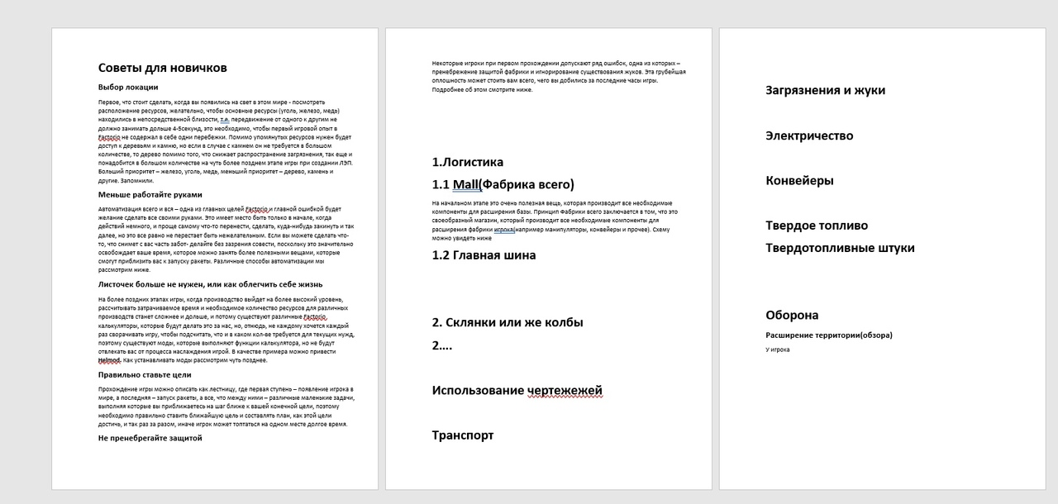

В дальнейшем вся информация с электронного носителя была преобразованная в отдельные статьи для лучшего понимания новичком. На сайте это выглядит так:
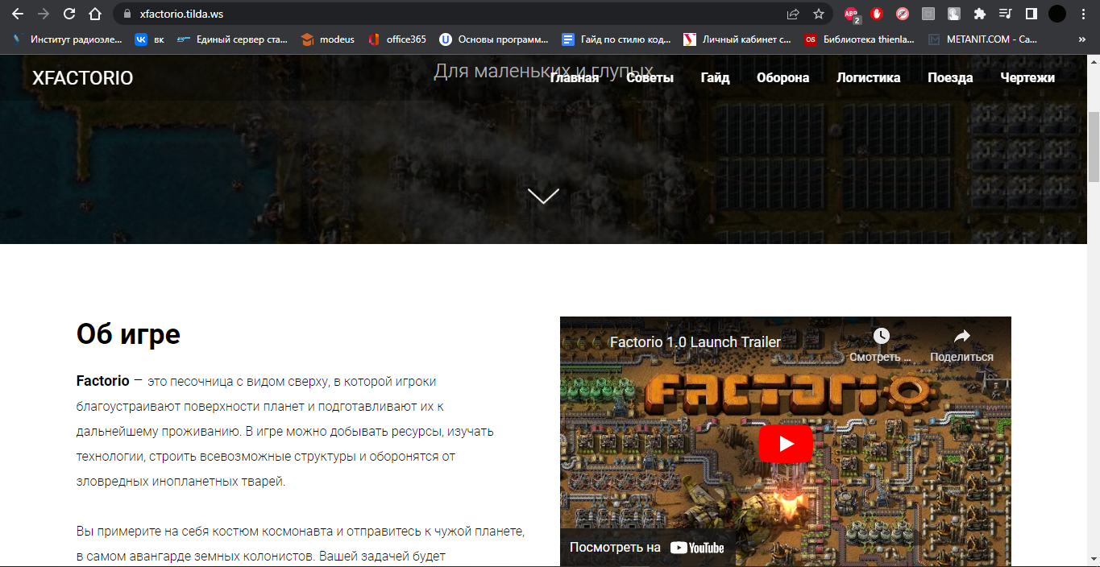
Пользователь может посетить нужную ему статью, и если нужно, в любой момент вернуться на главную
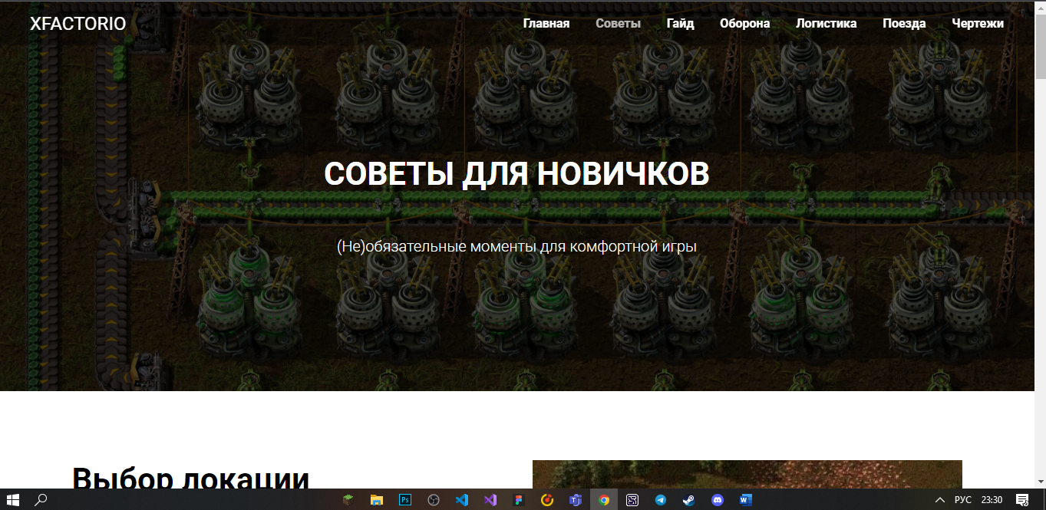
Подробнее с сайтом можно ознакомиться по ссылке ниже:
https://xfactorio.tilda.ws/

Разработка системы
Алгоритм работы веб-сайта:
- Открыть сайт
- Ознакомиться с навигацией сайта
- Найти интересующую тебя статью и перейти на страницу с ней
- Изучить предложенную информацию
- Если понадобится, в любой момент можно вернуться на главную и изучить другие статьи

Заключение
На сегодняшний день выпускается все больше и больше сложных игр. Игрокам нравится, когда игра предоставляет трудности, но далеко не всем по силам с ними справиться самостоятельно. Поэтому наличие пособий, помощников для прохождения игры просто необходимо. Factorio является ярким тому примером.
Создав полноценный сайт, основываясь на собственном опыте прохождения игры, мы смогли решить поставленную проблему.
Решить проблему нам помогла четко поставленная цель, которую мы успешно достигли: создать сайт – помощник по игре Factorio. В свою очередь добиться цели нам помогли задачи, которые мы распределили между участниками проекта:
- Изучить игру Factorio и пройти ее, чтобы понять, с какими проблемами может столкнуться игрок при прохождении игры
- Провести анализ конкурентов ( уже существующих сайтов по Factorio)
- Провести сбор необходимой информации, основываясь на личном опыте прохождения и с других источников. Структурировать уже имеющуюся информацию
- Разработать сайт, на котором будет отражена информация, полезная новичками игры Factorio
Все поставленные задачи были успешно выполнены.
Стоит так же отметить, что наш продукт имеет возможность к развитию, путем добавления нового контента. Благо структура сайта, а именно ориентированность на отдельные статьи, позволяет делать это без нарушения целостности структуры сайта. Это несомненно можно отнести к плюсам нашего продукта.

К минусам могу отнести платформу, на которой реализован сайт. Если рассматривать наш продукт как долгосрочный проект, все же стоит реализовать сайт самостоятельно, с нуля, а не при помощи конструктора.

список литературы
- Tilda Publishing – Блочный конструктор сайтов / URL: https://tilda.cc/ru
- Официальный сайт Factorio / URL: https://www.factorio.com/
- Factorio на WIKI / URL: https://wiki.factorio.com/

